Kvm虚拟化部署
kernel-based Virtual Machine的简称，是一个开源的系统虚拟化模块，自Linux 2.6.20之后集成在Linux的各个主要发行版本中。它使用Linux自身的调度器进行管理，所以相对于Xen，其核心源码很少。KVM目前已成为学术界的主流VMM之一。
KVM的虚拟化需要硬件支持（如Intel VT技术或者AMD V技术)。是基于硬件的完全虚拟化。而Xen早期则是基于软件模拟的Para-Virtualization，新版本则是基于硬件支持的完全虚拟化。但Xen本身有自己到进程调度器，存储管理模块等，所以代码较为庞大。广为流传的商业系统虚拟化软件VMware ESX系列也是基于软件模拟的Para-Virtualization。
测试环境操作系统 :centos6.5*64
一 kvm安装
1、查看cpu是否支持： grep "flags" /proc/cpuinfo |uniq
注释：如果有vmx或svm则表示支持
2、安装：yum install kvm kmod-kvm qemu kvm-qemu-img virt-viewer virt-manager (yum源自行配置)，
3、检查是否安装成功： lsmod |grep kvm
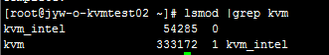
4、安装libvirt
yum install libvirt
启动libvirt并添加守护进程
[root@jyw-o-kvmtest02 ~]# /etc/init.d/libvirtd start
Starting libvirtd daemon: [ OK ]
[root@jyw-o-kvmtest02 ~]# cd /etc/init.d/
[root@jyw-o-kvmtest02 init.d]# /sbin/chkconfig --add libvirtd
(libvirt 提供一种虚拟机监控程序不可知的 API 来安全管理运行于主机上的客户操作系统。libvirt 本身 不是一种工具， 它是一种可以建立工具来管理客户操作系统的 API。libvirt 本身构建于一种抽象的概念之上。它为受支持的虚拟机监控程序实现的常用功能提供通用的 API。libvirt 起初是专门为 Xen 设计的一种管理 API，后来被扩展为可支持多个虚拟机监控程序。)
测试libvirtd连通性
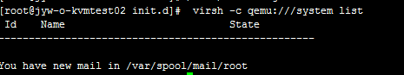
5 安装网络桥接管理工具
yum install bridge-utils tunctl
6安装gui管理工具(可以再管理机上安装,客户机可省略安装)
yum install virt-manager virt-viewer
二、网络配置
kvm虚拟机网络问为三种：a)虚拟网络'default'：NAT （默认方式，支持虚拟机上网但不支持互访） b）主机设备 vnet0(根据使劲情况而定)：macvtap （支持互访） c）主机设备 vent0 (桥接'br0') (bridge方式，可以使用虚拟机成为网络中具有独立IP的主机)
bridge方式介绍：
1、建立桥接器
在/etc/sysconfig/network-scripts目录下，创建一个ifcfg-br0 桥接器，内容如下：
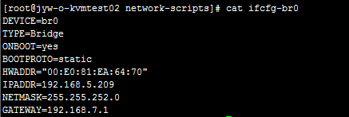
2、更改物理设备，这里选择 eth0 ，内容如下：
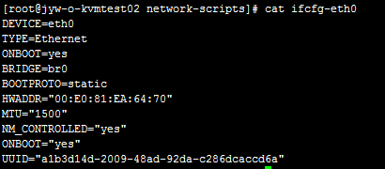
3、重启网络服务： service network restart
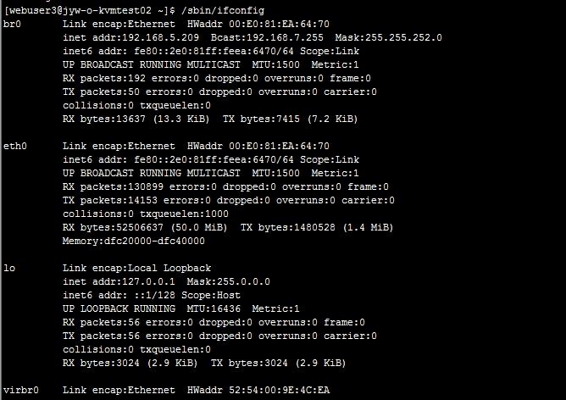
在虚拟机网卡选项中就可一 看到 主机设备 vent0 (桥接'br0')。
三 如何建立虚拟机
在安装有virt-manager管理端的服务器上(必须要安装图形)执行virt-manager,弹出管理界面如下:
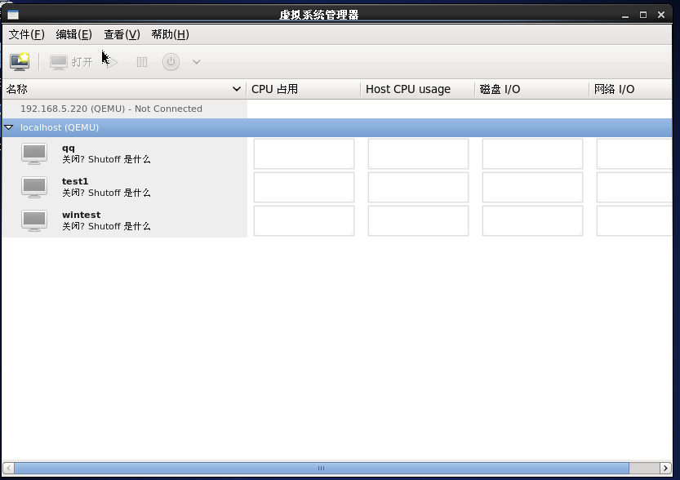
连接到宿主机
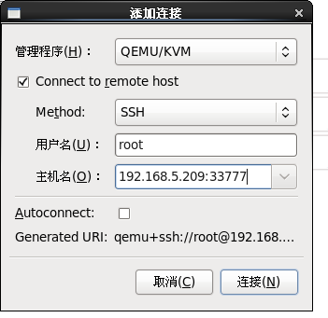

默认的存储虚拟机的路径如下,我们可以自己建立一个新的存储池
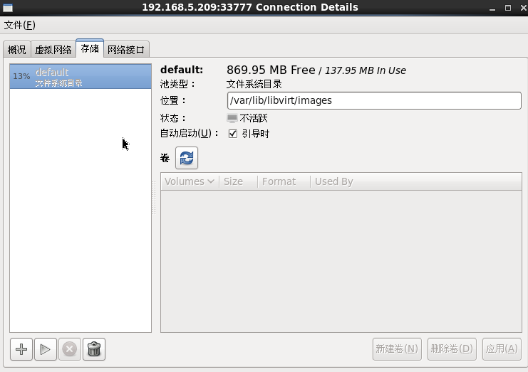

利用母盘建立虚拟机,
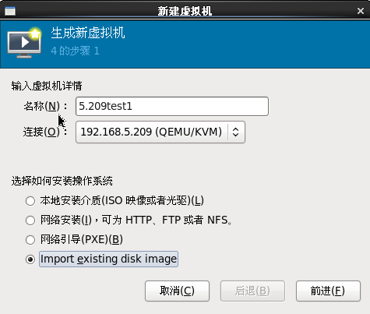
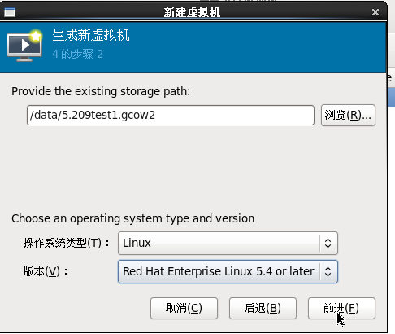
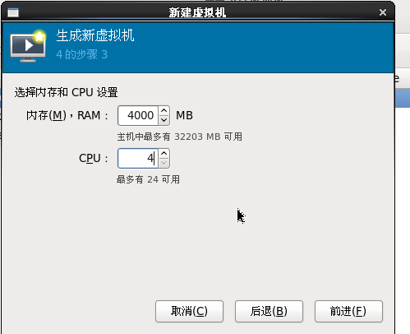
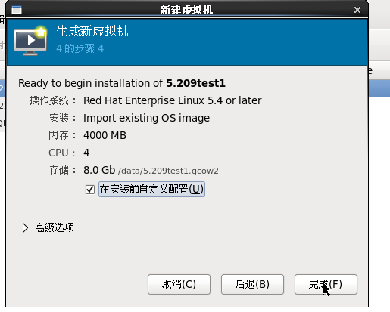
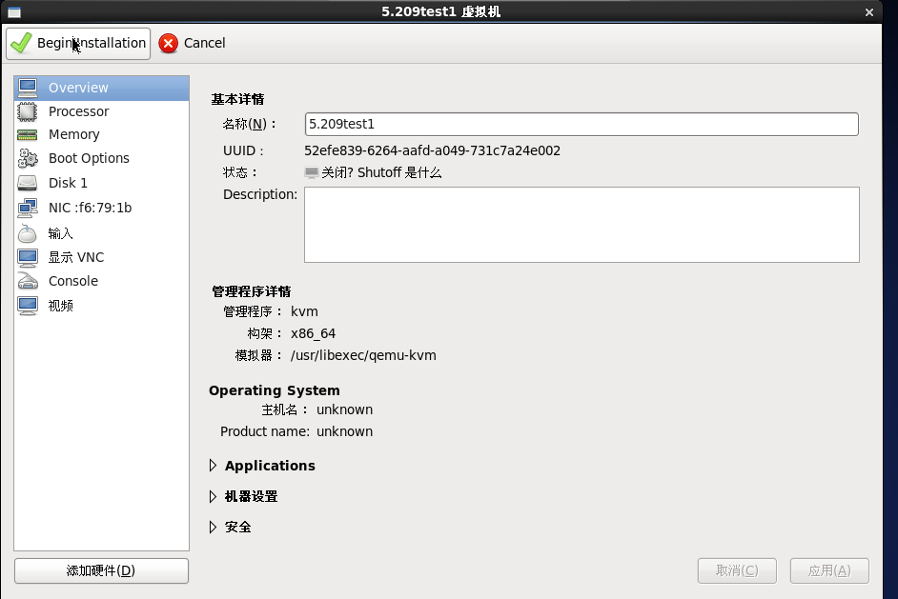
安装成功
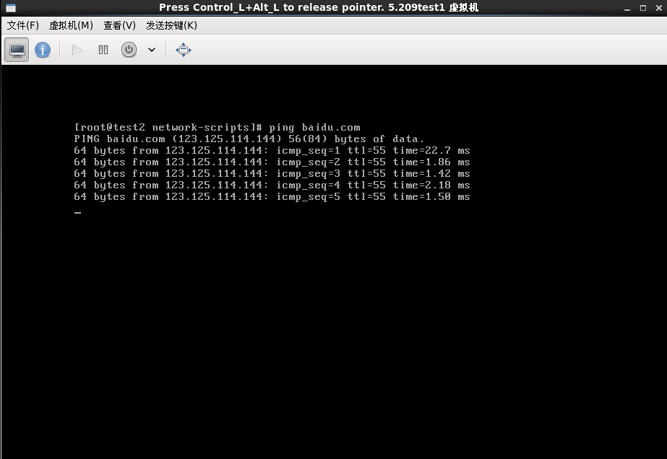
管理界面如下
